R E Q U E R I M E N T O Nº. 336

SESSÃO ORDINÁRIA DE 12/4/2010

Excelentíssimo Senhor Presidente Da Câmara Municipal:

CONSIDERANDO que muitos terrenos baldios do Jardim Itamaraty apresentam matos excessivamente altos, e que este está cobrindo até as guias das calçadas;
CONSIDERANDO que em razão do fato anteriormente exposto, os moradores do referido bairro têm reclamado da proliferação de ratos, baratas, pernilongos e inclusive do aparecimento de cobras, que trazem riscos aos citados munícipes;
CONSIDERANDO que há necessidade urgente de medidas por parte do Poder Público Municipal no sentido de determinar a imediata limpeza dos referidos terrenos, em razão destes estarem favorecendo a proliferação de animais nocivos à saúde pública,
REQUEREMOS, após cumpridas as formalidades regimentais, ouvido o Plenário, seja oficiado ao Excelentíssimo Senhor Prefeito Municipal, JOÃO CURY NETO, solicitando que, nos termos da Lei Orgânica do Município e juntamente com o departamento competente, informe sobre a possibilidade de determinar a limpeza de inúmeros terrenos, localizados no Jardim Itamaraty, os quais se encontram com o mato excessivamente alto, permitindo a proliferação de animais nocivos à saúde pública, como ratos, baratas, pernilongos e o aparecimento de cobras, colocando em risco a vida de pessoas, especialmente de crianças, e que posteriormente seja cobrado o serviço de limpeza, juntamente com o IPTU, conforme estabelecido em Lei Municipal existente.

Plenário “Ver. Laurindo Ezidoro Jaqueta”, 12 de abril de 2010.

Vereador Autor REINALDINHO
PR
wlf

INTEGRANTE DO REQUERIMENTO Nº. 336/2009

Imagens de terrenos baldios do Jardim Itamaraty com mato excessivamente alto

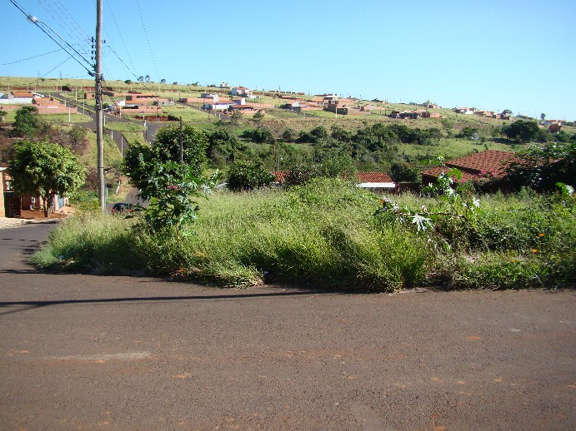

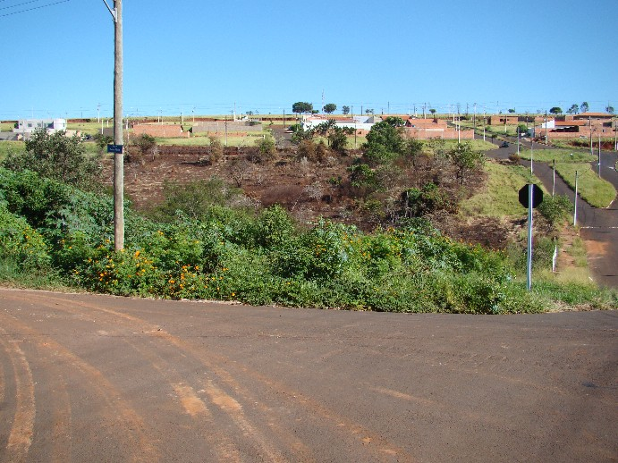

INTEGRANTE DO REQUERIMENTO Nº. 336/2009

Imagens de terrenos baldios do Jardim Itamaraty com mato excessivamente alto

